ｽﾍﾟｸﾄﾙﾗﾍﾞﾙ: ｽﾍﾟｸﾄﾙ 1

ﾗｲﾌﾞﾀｲﾑ 120.0 s

収集ｼﾞｵﾒﾄﾘ[度] :

試料傾斜角 = 0.0

方位角 = 0.0

ｴﾚﾍﾞｰｼｮﾝ = 30.0

加速電圧 = 10.00 kV

ｽﾍﾟｸﾄﾙ全ｶｳﾝﾄ数 = 201557

|  |  |  |  |
| --- | --- | --- | --- |
| ｻﾝﾌﾟﾙﾃﾞｰﾀ : | ｴﾈﾙｷﾞｰ[eV] | 分解能[eV] | ｶｳﾝﾄ数 |
| ｽﾄﾛｰﾌﾞ : | 3.8 | 51.76 | 1195296 |
|  |  |  |  |

定量最適化がおこなわれていません

ｽﾍﾟｸﾄﾙ処理 :

省略されたﾋﾟｰｸはありません

処理ｵﾌﾟｼｮﾝ : 酸素 ｽﾄｲｷｵﾒﾄﾘ (ﾉｰﾏﾗｲｽﾞ)

繰り返し回数 = 2

ｽﾀﾝﾀﾞｰﾄﾞ :

Na Albite 1999/06/01

Mg MgO 1999/06/01

Al Al2O3 1999/06/01

Si SiO2 1999/06/01

P GaP 1999/06/01

S FeS2 1999/06/01

K MAD-10 Feldspar 1999/06/01

Ca Wollastonite 1999/06/01

Cr Cr 1999/06/01

Mn Mn 1999/06/01

Fe Fe 1999/06/01

Ni Ni 1999/06/01

|  |  |  |  |  |  |
| --- | --- | --- | --- | --- | --- |
| 元素 | 質量濃度 | 原子数 | 化合物 | 化学式 |  |
|  | [%] | 濃度[%] | 濃度[%] |  |  |
| Na K | 0.41 | 0.59 | 0.55 | Na2O |  |
| Mg K | 2.93 | 4.02 | 4.85 | MgO |  |
| Al K | 1.80 | 2.23 | 3.40 | Al2O3 |  |
| Si K | 5.13 | 6.10 | 10.97 | SiO2 |  |
| P K | -26.32 | -28.38 | -60.31 | P2O5 |  |
| S K | 19.05 | 19.85 | 47.58 | SO3 |  |
| K K | 0.24 | 0.20 | 0.28 | K2O |  |
| Ca K | 1.02 | 0.85 | 1.43 | CaO |  |
| Cr K | 1.83 | 1.18 | 2.67 | Cr2O3 |  |
| Mn K | -2.73 | -1.66 | -3.53 | MnO |  |
| Fe K | 69.69 | 41.67 | 89.66 | FeO |  |
| Ni K | 1.92 | 1.09 | 2.45 | NiO |  |
| O | 25.04 | 52.26 |  |  |  |
| ﾄｰﾀﾙ | 100.00 |  |  |  |  |

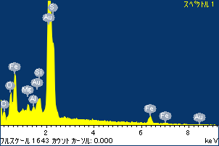

ﾌﾟﾛｼﾞｪｸﾄ : ﾌﾟﾛｼﾞｪｸﾄ 1

ｵｰﾅｰ : Administrator

領域 分析領域 9

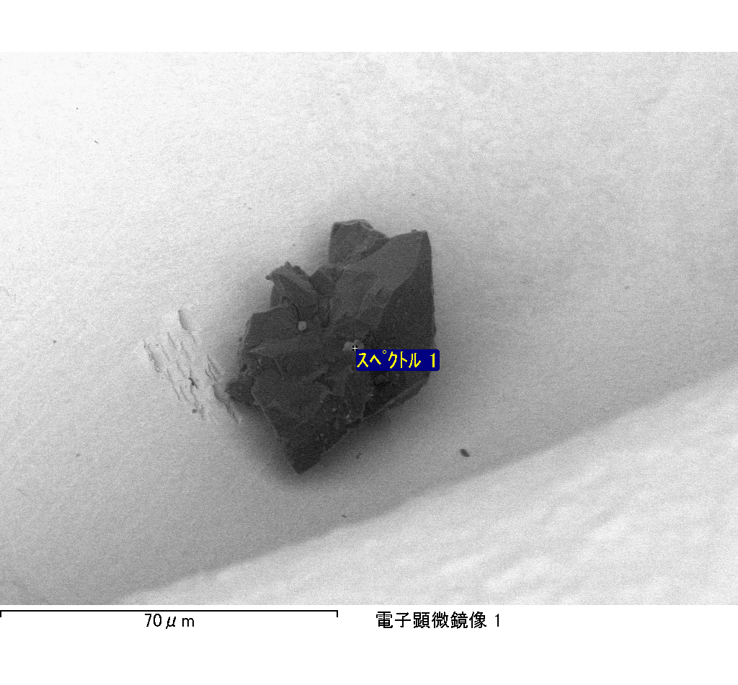

ｽﾍﾟｸﾄﾙﾗﾍﾞﾙ: ｽﾍﾟｸﾄﾙ 2

ﾗｲﾌﾞﾀｲﾑ 120.0 s

収集ｼﾞｵﾒﾄﾘ[度] :

試料傾斜角 = 0.0

方位角 = 0.0

ｴﾚﾍﾞｰｼｮﾝ = 30.0

加速電圧 = 10.00 kV

ｽﾍﾟｸﾄﾙ全ｶｳﾝﾄ数 = 218310

|  |  |  |  |
| --- | --- | --- | --- |
| ｻﾝﾌﾟﾙﾃﾞｰﾀ : | ｴﾈﾙｷﾞｰ[eV] | 分解能[eV] | ｶｳﾝﾄ数 |
| ｽﾄﾛｰﾌﾞ : | 3.8 | 51.77 | 1194544 |
|  |  |  |  |

定量最適化がおこなわれていません

ｽﾍﾟｸﾄﾙ処理 :

省略されたﾋﾟｰｸはありません

処理ｵﾌﾟｼｮﾝ : 酸素 ｽﾄｲｷｵﾒﾄﾘ (ﾉｰﾏﾗｲｽﾞ)

繰り返し回数 = 2

ｽﾀﾝﾀﾞｰﾄﾞ :

Na Albite 1999/06/01

Mg MgO 1999/06/01

Al Al2O3 1999/06/01

Si SiO2 1999/06/01

P GaP 1999/06/01

S FeS2 1999/06/01

K MAD-10 Feldspar 1999/06/01

Ca Wollastonite 1999/06/01

Cr Cr 1999/06/01

Mn Mn 1999/06/01

Fe Fe 1999/06/01

Ni Ni 1999/06/01

|  |  |  |  |  |  |
| --- | --- | --- | --- | --- | --- |
| 元素 | 質量濃度 | 原子数 | 化合物 | 化学式 |  |
|  | [%] | 濃度[%] | 濃度[%] |  |  |
| Na K | 0.77 | 2.62 | 1.04 | Na2O |  |
| Mg K | 244.28 | 787.54 | 405.03 | MgO |  |
| Al K | 2.19 | 6.35 | 4.13 | Al2O3 |  |
| Si K | 210.65 | 587.85 | 450.63 | SiO2 |  |
| P K | -220.10 | -556.97 | -504.32 | P2O5 |  |
| S K | -176.90 | -432.44 | -441.71 | SO3 |  |
| K K | -3.25 | -6.52 | -3.92 | K2O |  |
| Ca K | 7.72 | 15.09 | 10.80 | CaO |  |
| Cr K | 14.30 | 21.55 | 20.90 | Cr2O3 |  |
| Mn K | -3.62 | -5.17 | -4.68 | MnO |  |
| Fe K | 154.42 | 216.72 | 198.65 | FeO |  |
| Ni K | -28.72 | -38.34 | -36.55 | NiO |  |
| O | -101.71 | -498.29 |  |  |  |
| ﾄｰﾀﾙ | 100.00 |  |  |  |  |

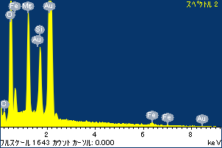

ﾌﾟﾛｼﾞｪｸﾄ : ﾌﾟﾛｼﾞｪｸﾄ 1

ｵｰﾅｰ : Administrator

領域 分析領域 9

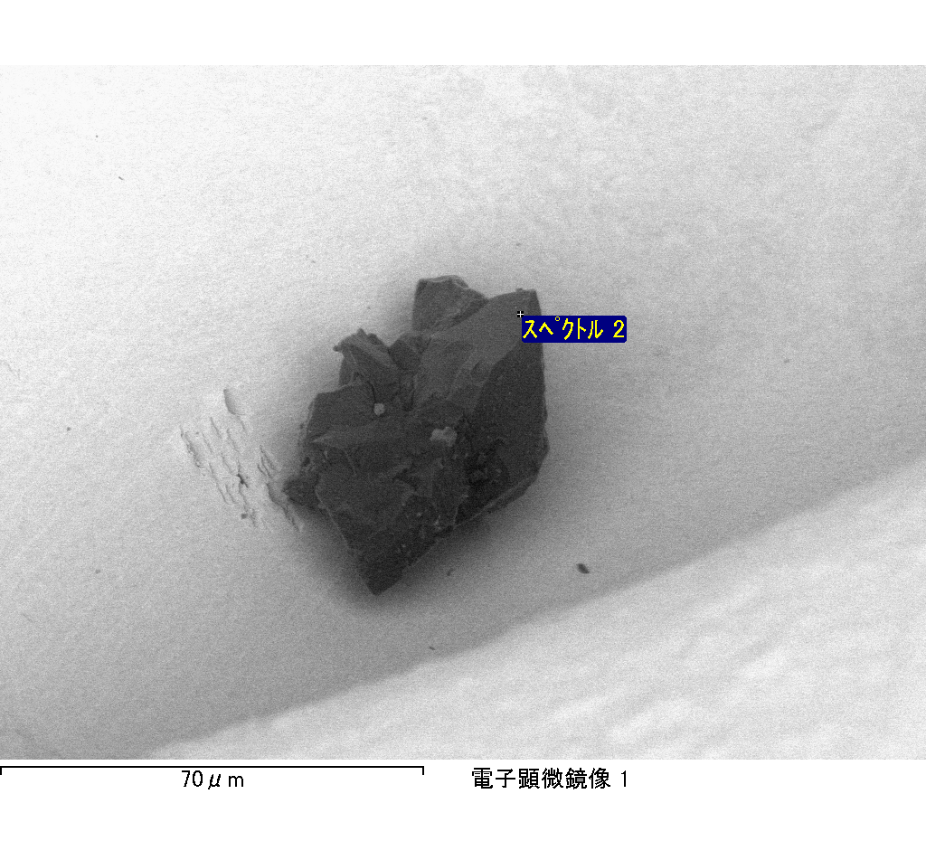

ｽﾍﾟｸﾄﾙﾗﾍﾞﾙ: ｽﾍﾟｸﾄﾙ 3

ﾗｲﾌﾞﾀｲﾑ 120.0 s

収集ｼﾞｵﾒﾄﾘ[度] :

試料傾斜角 = 0.0

方位角 = 0.0

ｴﾚﾍﾞｰｼｮﾝ = 30.0

加速電圧 = 10.00 kV

ｽﾍﾟｸﾄﾙ全ｶｳﾝﾄ数 = 214642

|  |  |  |  |
| --- | --- | --- | --- |
| ｻﾝﾌﾟﾙﾃﾞｰﾀ : | ｴﾈﾙｷﾞｰ[eV] | 分解能[eV] | ｶｳﾝﾄ数 |
| ｽﾄﾛｰﾌﾞ : | 3.8 | 51.82 | 1196164 |
|  |  |  |  |

定量最適化がおこなわれていません

ｽﾍﾟｸﾄﾙ処理 :

省略されたﾋﾟｰｸはありません

処理ｵﾌﾟｼｮﾝ : 酸素 ｽﾄｲｷｵﾒﾄﾘ (ﾉｰﾏﾗｲｽﾞ)

繰り返し回数 = 2

ｽﾀﾝﾀﾞｰﾄﾞ :

Na Albite 1999/06/01

Mg MgO 1999/06/01

Al Al2O3 1999/06/01

Si SiO2 1999/06/01

P GaP 1999/06/01

S FeS2 1999/06/01

K MAD-10 Feldspar 1999/06/01

Ca Wollastonite 1999/06/01

Cr Cr 1999/06/01

Mn Mn 1999/06/01

Fe Fe 1999/06/01

Ni Ni 1999/06/01

|  |  |  |  |  |  |
| --- | --- | --- | --- | --- | --- |
| 元素 | 質量濃度 | 原子数 | 化合物 | 化学式 |  |
|  | [%] | 濃度[%] | 濃度[%] |  |  |
| Na K | 24.30 | 23.41 | 32.76 | Na2O |  |
| Mg K | 4.91 | 4.47 | 8.14 | MgO |  |
| Al K | 32.84 | 26.96 | 62.06 | Al2O3 |  |
| Si K | 99.40 | 78.39 | 212.65 | SiO2 |  |
| P K | -57.67 | -41.24 | -132.15 | P2O5 |  |
| S K | -43.26 | -29.88 | -108.03 | SO3 |  |
| K K | 2.40 | 1.36 | 2.89 | K2O |  |
| Ca K | 4.40 | 2.43 | 6.16 | CaO |  |
| Cr K | 3.96 | 1.69 | 5.78 | Cr2O3 |  |
| Mn K | 2.99 | 1.20 | 3.86 | MnO |  |
| Fe K | 7.85 | 3.11 | 10.10 | FeO |  |
| Ni K | -3.32 | -1.25 | -4.22 | NiO |  |
| O | 21.20 | 29.35 |  |  |  |
| ﾄｰﾀﾙ | 100.00 |  |  |  |  |

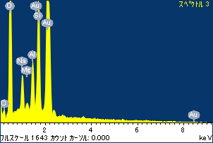

ﾌﾟﾛｼﾞｪｸﾄ : ﾌﾟﾛｼﾞｪｸﾄ 1

ｵｰﾅｰ : Administrator

領域 分析領域 9

